**Análise e desenvolvimento de sistemas**

4º BIMESTRE - Noturno

ANTONY DOS SANTOS FELISBERTO

20065228-2

BRUNO DOS SANTOS DA SILVA

19130690-2

RICHARD DA SILVA MORAES

20076547-2

CLEBER RANDAL ANELLI

20085360-2

**PLAT DU JOUR**

ATIVIDADE DE ESTUDO PROGRAMADA DO 4º BIMESTRE

LONDRINA

2020

**LISTA DE ILUSTRAÇÕES**

Figura 1 – Analise de requisitos 6

Figura 2 – Analise de requisitos 7

Figura 3 – Analise de requisitos 8

Figura 4 – Analise de requisitos 9

Figura 5 – Analise de requisitos 10

Figura 6 – Analise de requisitos 10

Figura 7 – Analise de requisitos 11

Figura 8 – Prototipagem de Alta Fidelidade 13

Figura 9 – Prototipagem de Alta Fidelidade 14

Figura 10 – Prototipagem de Baixa Fidelidade 15

Figura 11 – Casos de uso 16

Figura 12 – Diagrama de sequencia 16

Figura 13 – Diagrama de Classe 17

Figura 14– DER 21

Figura 15 – Modelo lógico 22

Figura 16– cronograma reuniões 25

Figura 17– cronograma reuniões 26

Diagrama 1 - de Caso de Uso....................................................................................16

Diagrama 2 - de Sequencia........................................................................................16

Diagrama 3 - de Classes............................................................................................17

**LISTA DE TABELAS**

Tabela 1 – Analise de requisitos 6

Tabela 2 – Analise de requisitos 7

Tabela 3 – Analise de requisitos 8

Tabela 4 – Analise de requisitos 9

Tabela 5 – Analise de requisitos 10

Tabela 6 – Analise de requisitos 10

Tabela 7 – Analise de requisitos 11

Tabela 8 – Regras de negócio envolvidos 19

Tabela 9 – Requisições 19

Tabela 10 – Informações 19

Tabela 11 – Etapas do projeto 20

**Sumário**

**1** **introdução 4**

**2-Desenvolvimento 5**

2.1-ANALISE DE REQUISITO 6

2.2-ANALISE DE VIABILIDADE 11

2.3-LINGUAGENS 11

2.4-ANALISE E VALIDAÇÃO 12

2.5-TESTE DE CAIXA PRETA 12

2.6-TESTE DE CAIXA BRANCA 12

2.7-PROTOTIPO DE ALTA FIDELIDADE 13

2.8-CASO DE USO 16

2.9-DIAGRAMA DE SEQUENCIA 16

2.10-DIAGRAMA DE CLASSE 17

2.11-SISTEMAS OPERACIONAIS 18

2.12-REGRA DE NEGOCIO 18

2.13-ESTRUTURA DE DADOS 2 - MÉTODOS PARA DEIXAR SOFTWARE MAIS EFICIENTE 18

2.14-PROCESSOS DE NEGÓCIO ENVOLVIDOS NO SOFTWARE 19

2.15-FUNDAMENTO DE REDES-ENVIO E RECEBIMENTO DE DADOS 20

2.16-PROGRAMAÇÃO 2- PRINCIPIOS DE COMPARTILHAMENTO E ARMAZENAMENTO DE DADOS 21

2.17-BANCO DE DADOS 21

2.17.1-Modelo conceitual 21

2.17.2-Modelo lógico 22

2.17.3-Script sql 23

2.18-AGENDAMENTOS E FUNÇÕES 25

**3-SOLUÇÕES 26**

**4-LGPD (LEI GERAL DE PROTEÇÃO DE DADOS) 26**

**5-FERRAMENTAS 26**

**6-MATERIAIS E MÉTODOS 27**

**7-resultados 27**

**8-Conclusão 27**

**REFERÊNCIAS 28**

1. **introdução**

O projeto de um novo substituto para o botão do pânico foi proposto pela instituição de aprendizado Unicesumar nossa equipe teve o desafio de desenvolver uma aplicação web ou mobile, essa aplicação consiste em criar um aplicativo ou site para substituir o chamado botão do pânico sendo uma solução mais barata e acessível, esse projeto consiste em produzir esse software seguindo tudo o que nos foi ensinado e regras impostas pela LGPD (lei geral de proteção de dados), além disso, utilizaremos todos os recursos disponibilizados e ensinados pelos nossos tutores e recursos que adquirirmos fora do ambiente acadêmico.

Esse botão do pânico tem o principal objetivo de emitir uma mensagem de alerta, emitindo o local da vitima para que as autoridades possam ir até lá e tomar as devidas providencias, porem existem muitas inconsistências como: o preço, o método de obtenção, a falta de descrição e o fácil acesso ao publico.

A proposta do software é de assegurar a vitima contra a violência familiar e domestica desenvolvendo para a vitima uma aplicação que lhe proporcionara facilidade e liberdade em se comunicar com as autoridades mais próximas, tudo seguindo a LGPD (lei geral de proteção de dados), nosso objetivo é criar uma plataforma mista para atender a necessidade de todos os tipos de usuário, tentando criar algo que o usuário consiga utilizar e que seja inovador.

Esse documento tem a finalidade de registrar todas as questões relacionadas a AEP (atividade de estudo programada) e seu desenvolvimento, será apresentado as análises feitas, linguagens utilizadas, as questões relacionadas ao armazenamento de dados, relacionado as funções que cada membro do grupo realizou entre outras coisas.

Nossa principal preocupação é com a vítima, queremos criar um ambiente de total entendimento aonde a vítima consiga entender todas as funcionalidades da aplicação e se sinta segura ao utilizar os nossos serviços

**2-Desenvolvimento**

O projeto foi proposto pela instituição de ensino Unicesumar, ele consiste em criar um software para que vitima que sofram violência doméstica possam emitir um alerta para as autoridades, tudo o que foi feito no projeto foi baseado no que nos foi detalhado pela instituição e pela análise de requisitos feita com pessoas que conhecem o projeto e que tem autoridade para poder falar sobre ele, tudo isso criando um software inovador, funcional e que siga as regras impostas pela LGPD(lei geral de proteção de dados) e pelas regras da instituição.

O problema a cerca do projeto envolve criar um software que se camufle entre os aplicativos e que possa sempre que a vitima estiver passando por violência doméstica possa enviar um sinal de socorro para as autoridades poderem entrar em ação e agir em defesa da vitima.

A aplicação terá um botão que ira emitir um alerta para a policia, que além de enviar a localização, envia o som que é gravado por 60 segundos para que as autoridades possam ter provas da agressão.

Até esse momento o software tem como prazo de entrega 19/11/2021.

O projeto do software foi iniciado com um brainstorm e seguido de uma análise de requisitos, além disso, foi feita uma agenda com os horários de reunião estipulado previamente em consenso com todo o grupo e a distribuição de cada função dos integrantes no grupo.

Vamos tentar inovar criando uma aplicação acessível a todos, que além de ter novos sistemas para facilitar com que vitima possa entrar em contato com as autoridades, tanto com wifi ou sem ele, e também fazendo com que possa ter uma ativação por voz e o rastreamento e proteção da vitima.

Seguindo a lei geral de proteção de dados, os arquivos da vitima vão ser criptografados e armazenados em um banco de dados com acesso restrito, isso vale tanto para os dados da vitima quanto para os áudios gravados durante a interação dela com o botão, além disso, os dados serão enviados a autoridade, os dados enviados serão de sua jurisdição e não teremos acesso ou propriedade sobre eles.

2.1-ANALISE DE REQUISITO

Estes foram todos os requisitos reunidos para a criação do projeto, as informações reunidas para chegarmos a esse resultado foram todas pesquisadas e validadas.

Os requisitos são uma parte fundamental na programação, todos os requisitos definidos foram feitos com o intuito de fácil entendimento para futuramente, além de poderem ser atualizados e incrementados, vão servir como uma parte essência para o software.

**Figura 1 – análise de requisitos**

**Fonte: figura de autoria própria (2021)**

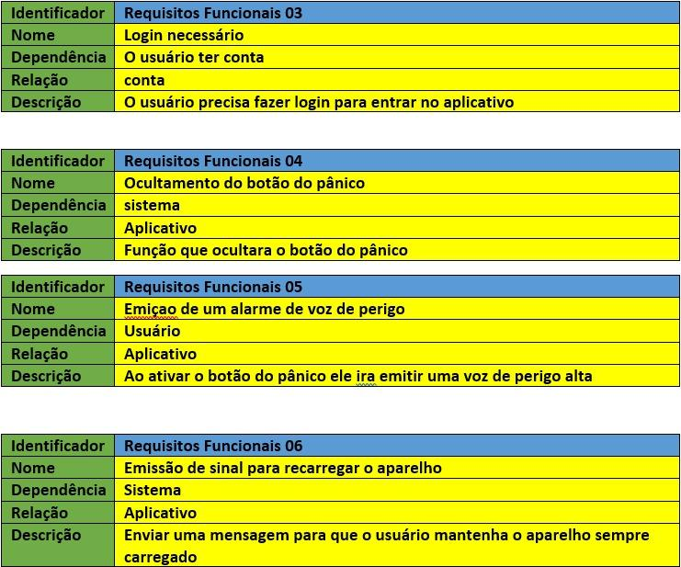

**Figura 1 – análise de requisitos**

**Fonte: figura de autoria própria (2021)**

**Figura 2 – análise de requisitos**

**Fonte: figura de autoria própria (2021)**

**Figura 3 – análise de requisitos**

**Fonte: figura de autoria própria (2021)**

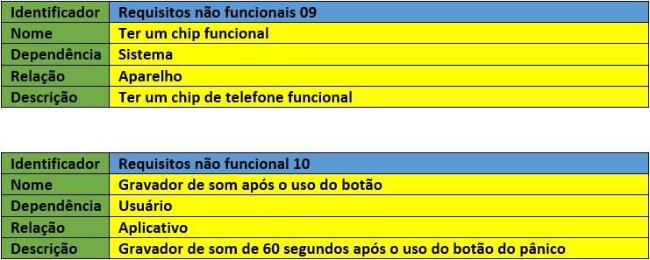

**Figura 4 – análise de requisitos**

**Fonte: figura de autoria própria (2021)**

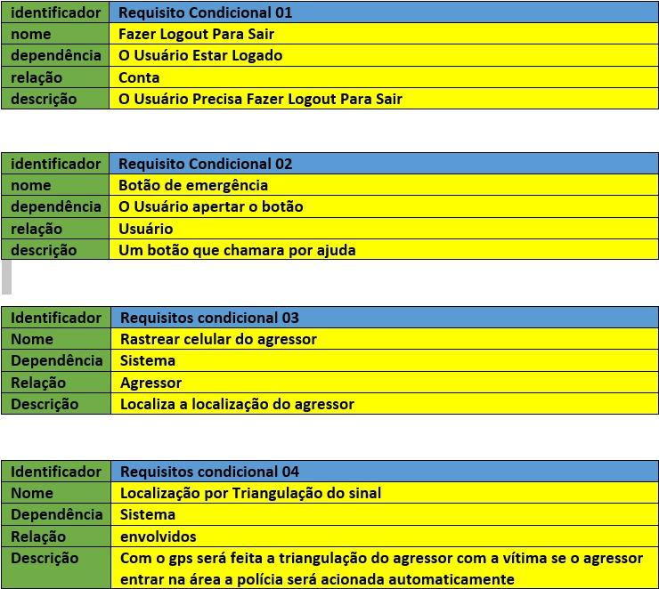

**Figura 5 – análise de requisitos**

**Fonte: figura de autoria própria (2021)**

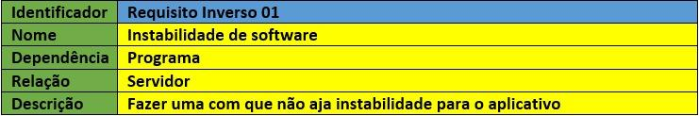

**Figura 6 – análise de requisitos**

**Fonte: figura de autoria própria (2021)**

2.2-ANALISE DE VIABILIDADE

Viabilidade técnica: para uma aplicação dessa escala não achamos que possuímos todos os recursos necessários para fazer com que a aplicação fique em um estado perfeito.

Viabilidade organizacional: pode ser uma nova forma de atender e de se recorrer a um pedido de socorro as autoridades.

Viabilidade operacional: o cliente espera um protótipo altamente funcional, com interfaces e implementação de tudo o que foi requisitado no projeto, além de uma documentação detalhada.

Viabilidade econômica: o cliente não possui relação comercial, ou seja, não será aplicado nenhum valor econômico para o projeto.

Viabilidade de cronograma: o prazo de entrega não é o suficiente, pois além do pouco tempo disponível para desenvolvimento, não possuímos tecnologia disponível ao nosso favor.

2.3-LINGUAGENS

Neste momento estamos mais focados na analise dos requisitos, focando em reunir o máximo de informações possíveis para ajudar futuramente na hora de produzir o software, por isso separamos algumas das linguagens que futuramente possam vir a ser usadas, mas que podem mudar ao decorrer do projeto.

* Java
* HTML, css e javascript.
* Linguagem c
* Python
* SQL

2.4-ANALISE E VALIDAÇÃO

Como parte essencial do projeto buscamos informações em diferentes lugares para complementar o nosso projeto, por mais que tenhamos encontrado informações uteis, elas não foram tão vastas quanto esperávamos, esperávamos que a instituição tivesse nos passado informações mais claras sobre o projeto e o esperava que fosse entregue, além disso, esperávamos ter acesso a uma conversa com alguém que pudesse nos auxiliar no projeto.

Mesmo assim buscamos todas as informações possíveis, procurando saber se eram verdadeiras e se agregariam ao projeto.

2.5-TESTE DE CAIXA PRETA

Neste momento focamos mais na análise dos requisitos e no brainstorm, contudo após esta primeira etapa iremos fazer todos os testes para que o software esteja em perfeito estado.

2.6-TESTE DE CAIXA BRANCA

Neste momento focamos mais na análise dos requisitos e no brainstorm, contudo após esta primeira etapa iremos fazer todos os testes para que o software esteja em perfeito estado.

2.7-PROTOTIPO DE ALTA FIDELIDADE

O protótipo de alta fidelidade demonstra como o software pode vir a ser futuramente.

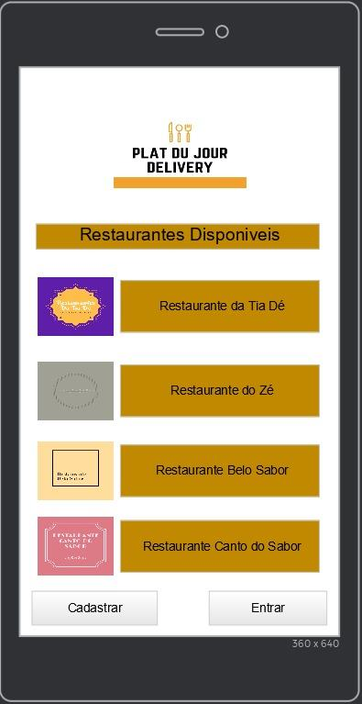

Figura 7 – protótipo de alta fidelidade

Fonte: figura de autoria própria (2021)

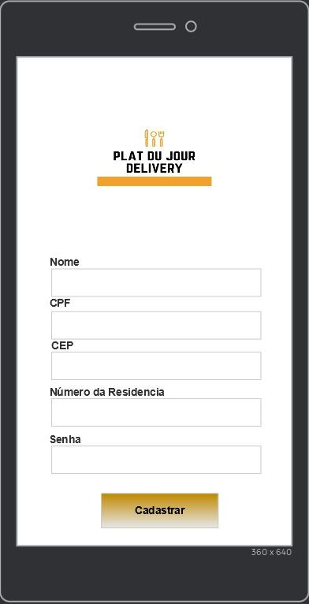

**Figura 8 – protótipo de alta fidelidade**

**Fonte: figura de autoria própria (2021)**

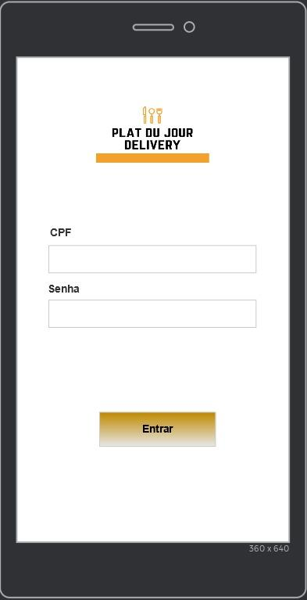

**Figura 9 – protótipo de alta fidelidade**

**Fonte: figura de autoria própria (2021)**

2.8-CASO DE USO

Esse caso de uso demonstra como será a execução do software e como será a ação entre as partes de uma maneira simples de se entender.

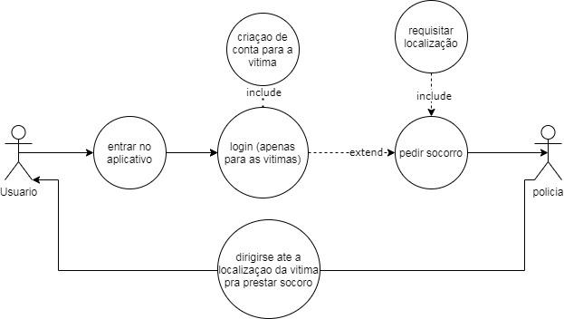

**Figura 10 – Caso de uso**

**Fonte: figura de autoria própria (2021)**

2.9-DIAGRAMA DE SEQUENCIA

Esse diagrama de sequencia demonstra como será a interação do usuário com o sistema.

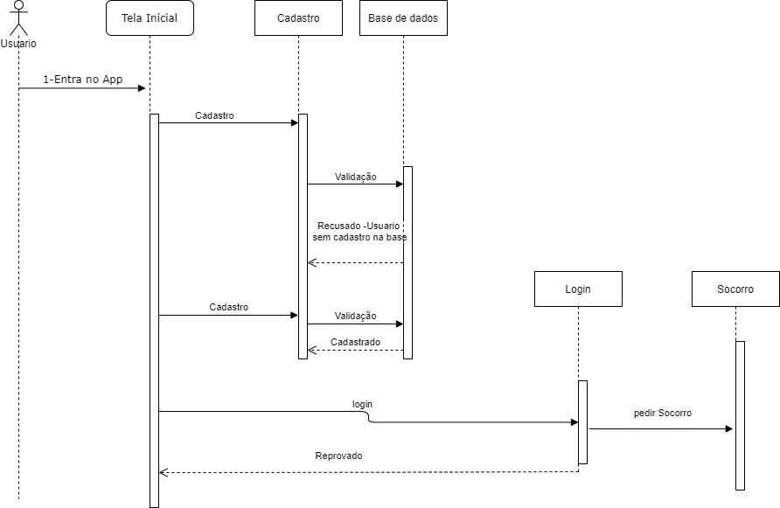

**Figura 11 – Diagrama de sequencia**

**Fonte: figura de autoria própria (2021)**

2.10-DIAGRAMA DE CLASSE

Esse diagrama representa a relação entre cada uma das partes que irão interagir com o software, representando suas características e suas funções no sistema.

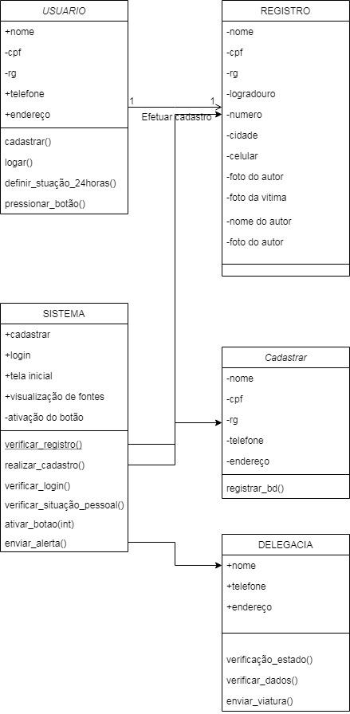

**Figura 12 – Diagrama de Classes**

**Fonte: figura de autoria própria (2021)**

2.11-SISTEMAS OPERACIONAIS

O aplicativo que iremos desenvolver neste momento foi definido que será exclusivo para a plataforma android, podendo vir a mudar caso a demanda por outros sistemas venha a ser necessária.

2.12-REGRA DE NEGOCIO

Para a regra de negócio foi definido quais seriam os requisitos obrigatórios que o software deverá seguir e como ele deverá seguir:

* Funcionalidade de cadastramento de uma conta de usuário
* Funcionalidade de cadastramento das ocorrências de denúncias de violência do usuário
* Acompanhamento de situação
* Funcionalidade de envio por e-mail e/ou mensagem das ocorrências de denúncias de violência do usuário para diferentes contatos
* Funcionalidade de rastreamento

Todos os requisitos obrigatórios foram definidos pela instituição, por isso seguimos a risca o que foi detalhado por ela.

2.13-ESTRUTURA DE DADOS 2 - MÉTODOS PARA DEIXAR SOFTWARE MAIS EFICIENTE

Nesta primeira etapa não será desenvolvida a aplicação, mas com o aprendizado desse bimestre faremos com que a aplicação seja mais eficiente, acessível e que tenha um desempenho e desempenho excepcional na plataforma.

2.14-PROCESSOS DE NEGÓCIO ENVOLVIDOS NO SOFTWARE

Relacionado aos processos de negocio do software, buscamos incrementar ao máximo o nosso software fazendo algo abrangente e criando uma documentação cuja até mesmo quem não compreende do sistema possa entender sua eficácia.

Visando isso fizemos a declaração dos dados referentes ao processo do nosso software

| Para | *Instituição Unicesumar* |
| --- | --- |
| Quem | *Instituição Unicesumar/guarda municipal* |
| A (nome da empresa) | *Instituição Unicesumar* |
| Que | *Pontos referente a entrega de trabalhos* |
| Senão | *153 cidadão*  App 190 |
| Esta empresa | *Nossa aplicação é feita para se camuflar/esconder-se, nos diferenciando das demais aplicações.* |

| NECESSIDADE | PRIORIDADE | PREOCUPAÇÃO | PROPOSTA |
| --- | --- | --- | --- |
| Botão de ajuda | 1 | Ser rápida e discreto | Criar um aplicativo para servir como um botão do pânico |
| Login | 2 | Fazer uma validação ao banco de dados | Realizar login no aplicativo |
| cadastro | 2 | Fazer uma tela de cadastro | Fazer uma tela para novos usuários se cadastrarem |
| status | 1 | Verificar status da vitima | Fazer com que a vítima responda perguntas para validar estado |
| Modo camuflado | 1 | Fazer o aplicativo escondido, não deixar tão visível. | Fazer com que o aplicativo se camufle entre outros |
| Comunicação | 1 | Fazer a comunicação com o departamento de policia | Fazer com que a mensagem de socorro chegue até as autoridades |

| USUÁRIO  ∙         VITIMA | DESCRIÇÃO   * Utilizar o botão de ajuda | RESPONSABILIDADE  ∙         Acionar guarda municipal  ∙         Verificar status da vitima |
| --- | --- | --- |
| processos | etapas | responsável | Entradas | saídas | envolvidos | Recursos  usados |
| cadastro | 1-registar dados  2-confirmar cadastro | vitima |  |  | Vitima  Software  justiça | software |
| login | 1-ter feito cadastro  2-inserir dados | vitima |  |  | Vitima  software | software |
| login | 1-validar dados | software |  |  | software | software |
| Status | 1-verificar perguntas  2-responder perguntas | vitima |  |  | Vitima  software | software |
| Status | 1-validar status | software |  |  | software | software |
| Botão | 1-ativar botão | vitima |  |  | Vitima  software | software |
| Chamar autoridades | 1-enviar localização  2-enviar dados da vitima | software |  |  | Autoridades  Software | software |

Referente aos envolvidos no projeto: temos a instituição que busca promover uma forma capaz de solucionar os problemas de vitimas de violência doméstica, temos a guarda municipal que está procurando uma aplicação de superar o botão do pânico, temos a vitima que busca uma opção segura para se proteger e os desenvolvedores que planejar ajudar a comunidade criando uma aplicação simples e efetiva.

2.15-FUNDAMENTO DE REDES-ENVIO E RECEBIMENTO DE DADOS

Toda a comunicação de dados referente ao aplicativo se dará através da rede do celular da vítima, ou seja, utilizando-se da conexão de dados mobile (2g, 3G, 4G), ou Wi-Fi onde o celular esteja conectado. Já do lado do receptor do acionamento (polícia militar, guarda municipal), a estrutura utilizada será a mesma estrutura de rede já adotada por esses órgãos.

2.16-PROGRAMAÇÃO 2- PRINCIPIOS DE COMPARTILHAMENTO E ARMAZENAMENTO DE DADOS

Nesta primeira etapa não será desenvolvida a aplicação, mas com o aprendizado desse bimestre iremos utilizar da linguagem Java para desenvolver o software para o android.

Futuramente caso o software necessite de implementação em outras plataformas utilizaremos de outras linguagens para fazer a aplicação.

2.17-BANCO DE DADOS

Nos exemplos a seguir serão mostrados os esquemas feitos para servirem de base para a futura aplicação

2.17.1-Modelo conceitual

Esquemas do modelo conceitual que contempla os aspectos do banco de dados criando um entendimento básico de seus dados e seus atributos.

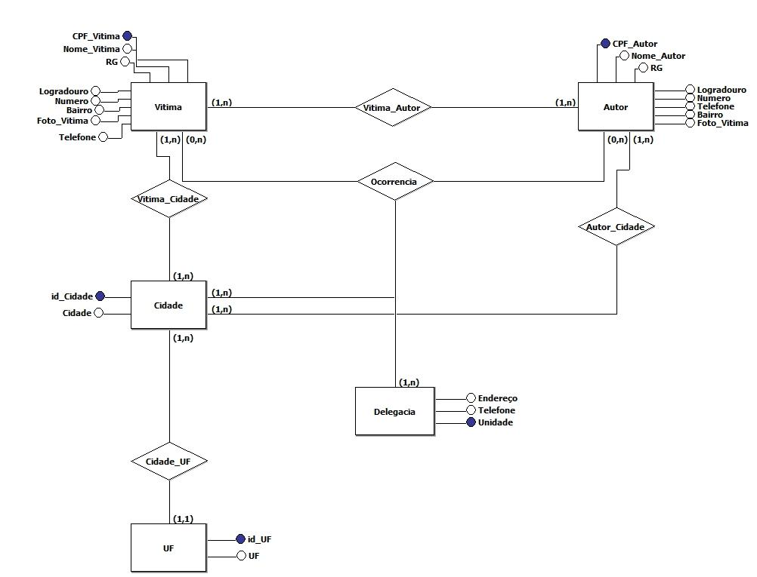

**Figura 13 – DER**

**Fonte: figura de autoria própria (2021)**

2.17.2-Modelo lógico

Esquema do modelo lógico que representa as ligações entre as tabelas com um aprofundamento maior nos requisitos e atributos, listando ids e foreign Keys.

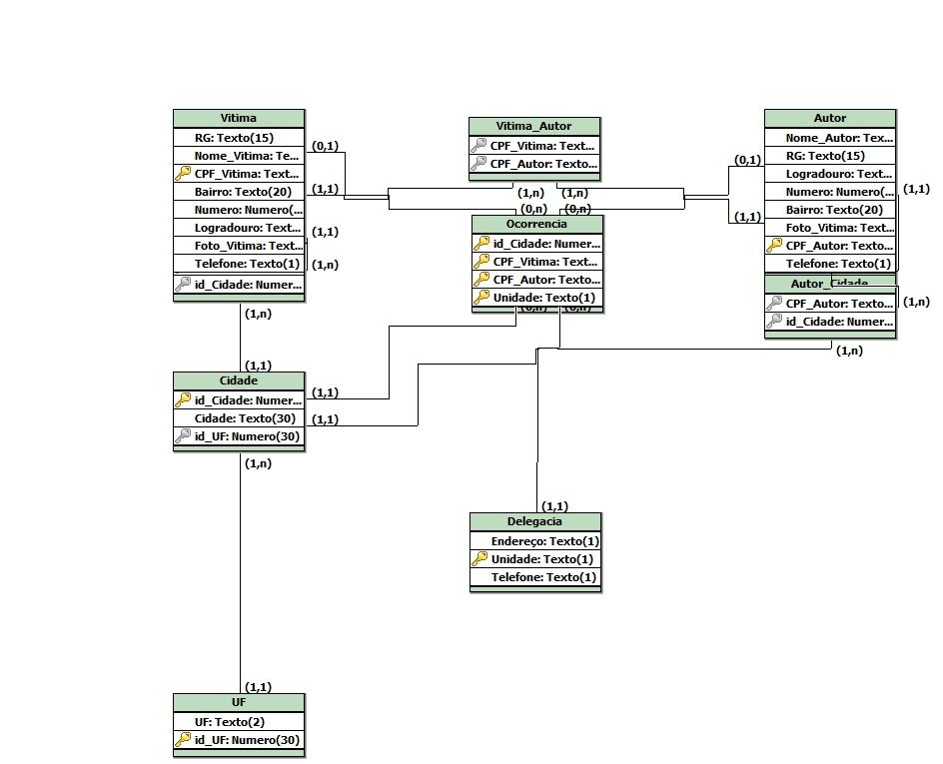

**Figura 14 – Modelo lógico**

**Fonte: figura de autoria própria (2021)**

2.17.3-Script SQL

Esse script representa o que será usado futuramente para a criação do banco de dados da aplicação, nela é listada todos os atributos e conexões que serão feitas durante a execução do software.

CREATE TABLE UF (

UF varchar(15),

id_UF number PRIMARY KEY

)

CREATE TABLE Cidade (

id_Cidade number PRIMARY KEY,

Cidade varchar(30),

id_UF number,

FOREIGN KEY(id_UF) REFERENCES UF (id_UF)

)

CREATE TABLE Vitima (

RG varchar(15),

Nome_Vitima varchar(15),

CPF_Vitima varchar(15) PRIMARY KEY,

Bairro varchar(15),

Numero number,

Logradouro varchar(15),

Foto_Vitima Blob,

Telefone varchar(15)

)

CREATE TABLE Autor (

Nome_Autor varchar(15),

RG varchar(15),

Logradouro varchar(15),

Numero number,

Bairro varchar(15),

Foto_Vitima Blob,

CPF_Autor varchar(15) PRIMARY KEY,

Telefone varchar(15)

)

CREATE TABLE Delegacia (

Endereço varchar(15),

Unidade varchar(15) PRIMARY KEY,

Telefone varchar(15)

)

CREATE TABLE Vitima_Cidade (

CPF_Vitima varchar(15),

id_Cidade number,

FOREIGN KEY(CPF_Vitima) REFERENCES Vitima (CPF_Vitima),

FOREIGN KEY(id_Cidade) REFERENCES Cidade (id_Cidade)

)

CREATE TABLE Autor_Cidade (

CPF_Autor varchar(15),

id_Cidade number,

FOREIGN KEY(CPF_Autor) REFERENCES Autor (CPF_Autor),

FOREIGN KEY(id_Cidade) REFERENCES Cidade (id_Cidade)

)

CREATE TABLE Vitima_Autor (

CPF_Vitima varchar(15),

CPF_Autor varchar(15),

FOREIGN KEY(CPF_Vitima) REFERENCES Vitima (CPF_Vitima),

FOREIGN KEY(CPF_Autor) REFERENCES Autor (CPF_Autor)

)

CREATE TABLE Ocorrencia (

id_Cidade number,

CPF_Vitima varchar(15),

CPF_Autor varchar(15),

Unidade varchar(15),

PRIMARY KEY(id_Cidade,CPF_Vitima,CPF_Autor,Unidade)

)

2.18-AGENDAMENTOS E FUNÇÕES

Declaração das funções de cada integrante do grupo e os agendamentos das reuniões realizadas para fazer a documentação do software, buscando utilizar como base a metodologia scrum.

| CLEBER | BRUNO | ANTONY | RICHARD |
| --- | --- | --- | --- |
| BANCO DE DADOS REDES | DESENVOLVIMENTO | DESENVOLVIMENTO | DOCUMENTAÇÃO |

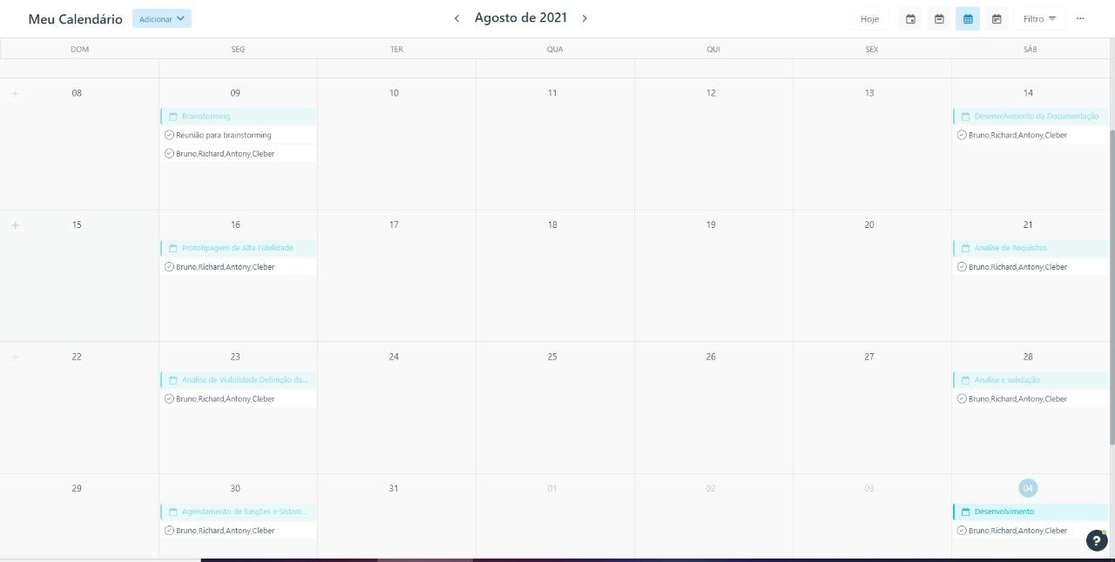

**Figura 15 – Cronograma reuniões**

**Fonte: figura de autoria própria (2021)**

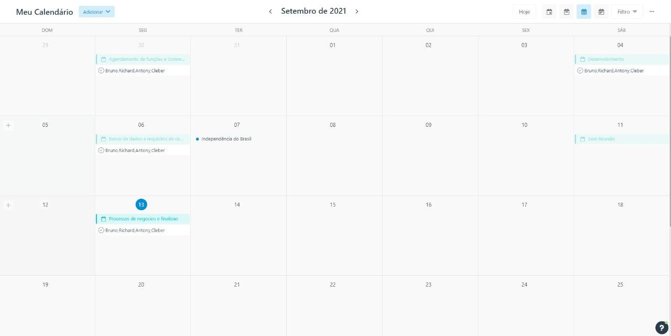

**Figura 17 – Cronograma reuniões**

**Fonte: figura de autoria própria (2021)**

**3-SOLUÇÕES**

Buscamos incrementar um mecanismo de alerta por voz e uma maneira de realizar chamadas de emergência mesmo sem sinal para que a vitima possa se comunicar de maneira efetiva com as autoridades

**4-LGPD (LEI GERAL DE PROTEÇÃO DE DADOS)**

Sabendo da lei dos dados, buscamos sempre deixar as informações do usuário o mais protegida possível buscando proteger os dados com criptografia e buscando a permissão para utilizar tais informações.

**5-FERRAMENTAS**

Neste primeiro momento não foi utilizada nenhuma ide para o desenvolvimento do software, contudo utilizamos ferramentas de prototipação e criação.

* Brmodelo: criação do DER, Modelo lógico e script SQL.
* JUSTINMIND: Criação do protótipo de alta fidelidade.
* Ummense: Criação do cronograma.

**6-MATERIAIS E MÉTODOS**

Não foi utilizado nenhum aplicativo ou linguagem neste momento, pois tudo esta sendo focado na analise de requisitos e na documentação, pois buscamos abranger nossos conhecimentos sobre o que estamos trabalhando e deixarmos tudo registrado para que futuramente esse documento seja atualizado e usado como referencia para o desenvolvimento do software.

Futuramente no projeto será utilizada a IDE android Studio para desenvolver o software.

**7-resultados**

Neste primeiro momento não fizemos nada oficial na produção do aplicativo, foi um trabalho baseado em reunir informações e definir os próximos passos, mesmo assim tivemos um bom progresso nessa primeira fase.

**8-Conclusão**

Neste momento concluímos o que nos foi proposto neste momento, fizemos toda a documentação para que possamos nesta próxima etapa focar no software e em novas atualizações do documento.

**REFERÊNCIAS**

Site da instituição: Requisitos referentes à aep (atividade de estudo programada).. Disponível em: <https://studeo.unicesumar.edu.br/#!/app/home>.[Internet] Acesso em: 13/09/2021

Site do governo: Pesquisa a cerca do botão do pânico. Disponível em: <https://www.justica.pr.gov.br/Pagina/Violencia-Contra-Mulher>.[Internet] Acesso em: 13/09/2021

Site senado: Pesquisa a cerca do botão do pânico. Disponível em: <https://www12.senado.leg.br/institucional/omv/entenda-a-violencia/pdfs/relatorio-final-da-comissao-parlamentar-mista-de-inquerito-sobre-a-violencia-contra-as-mulheres>.[Internet] Acesso em: 13/09/2021

Canva: Criação do logo. Disponível em <https://www.canva.com/>.[Internet] Acesso em: 13/09/2021

Site do governo: Pesquisa a cerca do botão do pânico. Disponível em: <https://www.aen.pr.gov.br/modules/noticias/article.php?storyid=111336>.[Internet] Acesso em: 13/09/2021

Draw. io: Criação dos diagramas. Disponível em [https://app.diagrams.net/#](https://app.diagrams.net/).[Internet] Acesso em: 13/09/2021

CNJ. Jusbrasil. Disponível em: <https://cnj.jusbrasil.com.br/noticias/398345291/botao-do-panico-e-tecnologia-aliada-de-mulheres-vitimas-de-violencia> .[Internet] Acesso em: 13/09/2021

JUSTINMIND. Protótipo de alta fidelidade. Disponível em: <https://www.justinmind.com/> .[Internet] Acesso em:13/09/2021

Ummense: Cronograma de atividades. Disponível em <https://app.ummense.com/>.[Internet] Acesso em: 13/09/2021